焦溪中学七年级数学阶段性测试（2020.6）
…………………密……………封……………线……………内……………不……………准……………答……………题……………………
学 校_______________ 班 级____________ 姓 名____________ 学 号______
总分：100分，考试时间：60分钟
一、选择题（每题3分，共27分）
1．下列运算正确的是（ ）
A． B． C． D．
2. 已知$\begin{aligned}\left\{x+y=\text{15}, | \right.\end{aligned}$是二元一次方程$\begin{aligned}\left\{x+y=\text{17}, | \right.\end{aligned}$的一个解，则$\begin{aligned}\left\{x+y=\text{15}, | \right.\end{aligned}$的值为（ ）
3．下列等式由左边到右边的变形中，属于因式分解的是（ ）
A．x²＋5x－1＝x(x＋5)－1 B．x²－4＋3x＝(x＋2)(x－2)＋3x
C．x²－9＝(x＋3)(x－3) D．(x＋2)(x－2)＝x²－4
4．若a＞b，下列各不等式中正确的是( )
A．a－1＜b－1 B．－a＞－b C．8a＜8b D．－1－a ＜－1－b
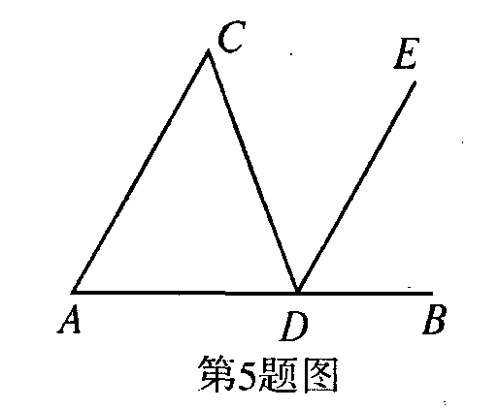
5．若与(x－y－2)互为相反数，则(3x－y)的值为（ ）
第6题
A．1 B．9 C．–9 D．27
6．如图，点B是△ADC的边AD的延长线上一点，DE∥AC，
若∠C＝50°，∠A＝60°，则∠CDB的度数等于（ ）
A．70° B．100° C．110° D．120°

7.某粮食生产专业户去年计划生产水稻和小麦共15吨，实际生产17吨，其中水稻超产10%，小麦超产15%，设该专业户去年计划生产水稻x吨，生产小麦y吨，依据题意列出方程组是
（ ）
A $\begin{aligned}\left\{x+y=\text{15}, | \right.\end{aligned}$ B $\begin{aligned}\left\{x+y=\text{17}, | \right.\end{aligned}$
C $\begin{aligned}\left\{x+y=\text{15}, | \right.\end{aligned}$ D $\begin{aligned}\left\{x+y=\text{17}, | \right.\end{aligned}$
8．下列命题：①对顶角相等；②在同一平面内，垂直于同一条直线的两直线平行；
③相等的角是对顶角；④同位角相等．其中错误的有 （ ）
A．1个 B．2个 C．3个 D．4个
9．若方程组$\left\{\begin{matrix}3x+y=1+3a \\ x+3y=1−a\end{matrix}\right.$的解满足x+y=0，则a的值为 （ ）
A．一1 B．1 C. 0 D．无法确定

二、填空题（每空2分，共22分）
10、世界上最小的开花结果植物是澳大利亚的出水浮萍，这种植物的果实像一个微小的无花果，质量只有克，用科学记数法表示是_____
11.命题“对顶角相等”的逆命题是_______________________________．
12..不等式5x－17≤0的正整数解是 ．
13.若($a$－1)$x$>1的解集是$x<\frac{1}{a−1}$，则a的取值范围是 ．
14．若a^{x}=2，a^{y}=3，则a^{3x+2y}= ．
若a﹣b=﹣2，则（a²+b²）﹣ab= ．
15．若25x²－mxy+9y²是完全平方式，则m的值为__________．
16．已知x、y满足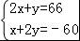，则x²﹣y²的值为___________．
17．已知不等式只有2个正整数解，则的取值范围是 ．
18．如图，在实数范围内规定新运算“△”，其规则是：a△b＝2a－b．
不等式x△3≥1的解集是__ _____．
19．如图，BD、CE为△ABC的两条角平分线，
则图中∠1、∠2、∠A之间的关系为 ．

三．解答题（共51分）
20．计算、化简：（每小题4分，共8分）
（1）（﹣2016）⁰+（）^{﹣2}+（﹣3）³； （2）化简：（2x﹣3y）²﹣（y+3x）（3x﹣y）．

21．因式分解：（每小题4分，共8分）
$(x^{2}+1)^{2}−4x^{2}$(1) x³－2x²y＋xy² (2)

22．解方程组：（每小题5分，共10分）
（1）$\left\{\begin{matrix}x+y=4 \\ 2x−y=5\end{matrix}\right.$ （2）解不等式组

23.（本题6分）
若方程组$\left\{\begin{matrix}2x+y=m+2 \\ x−y=2m−5\end{matrix}\right.$的解是一对正数． 则：
⑴ 求$m$的取值范围； ⑵ 化简：

24、．(本题5分) 已知，如图，∠1＝∠ACB，∠2＝∠3，求证：∠BDC＋∠DHF＝180°
证明：∵∠1＝∠ACB(已知)
∴DE∥BC ( )
∴∠2＝∠DCF ( )
∵∠2＝∠3(已知)
∴∠3＝∠DCF ( )
∴CD∥FH ( )
∴∠BDC＋∠DHF＝180° ( )

25、（本题满分6分）在△ABC中，∠BAC＝90°， BD平分∠ABC，点E在BC上，DE∥AB，点F在BC上，连结AF，∠C＝36°．
A
B
C
D
E
F
（1）求∠BDE的度数；
（2）若∠BAF∶∠CAF＝2∶3，求证：AF⊥BC．

26、（8分）夏天到了，学校计划对一些班级和功能室装空调.根据调查，买台型空调和台型空调共需资金元，买台型空调和台型空调共需资金元．
（1）型空调和型空调的单价分别是多少元？
（2）学校共要买台空调．要求资金不少于元且不多于元，请问有哪些购买方案？

